ACO Aufsatzstück Variant-CR rutschh./Gitterrost V2A/lose eingel.
ACO Haustechnik

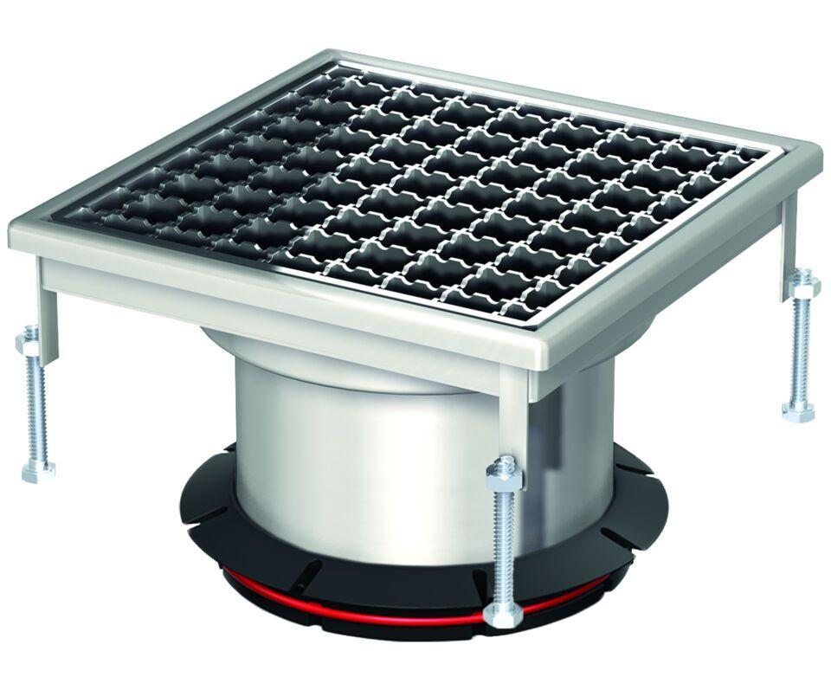Eigenschaften
GTIN:
4002626468758
HAN:
9519.50.93

